АКЦИИ, КРУЖКИ, КОНКУРСЫ

ПЛАН работы школьной библиотеки к 70-летию Победы
№ | Наименование мероприятия | Срок проведения | Место проведения | Ответственные
1 | Месячник по патриотическому воспитанию | Сентябрь-октябрь | 1-11кл | Библиотекарь, учителя истории
2 | Подбор литературы месячнику (рекомендательный список) | Сентябрь | Библиотека | Библиотекарь
3 | Оформление тематической выставки «Юность, опаленная войной» | Октябрь | Библиотека | Библиотекарь
4 | Конкурс рисунков «Дети и война» | В течение года | Библиотека | Учитель по ИЗО
5 | Блокада Ленинграда | 18 января | Библиотека | Библиотекарь
6  7 | «На привале».  Беседа о военных  профессия | январь | Библиотека | Библиотекарь
8 | «Города – герои» выставка | февраль | Библиотека | Библиотекарь
9 | День поэзии | 21 марта | Флешмоб по  м.-ну Затон | Библиотекари и учащиеся 8 а класс
10 | Конкурс стихов «Ты выстоял, Сталинград» | Март | Библиотека | Учителя литературы, библиотекарь
11 | Урок мужества» Провозглашаю Славу Сталинграду» | Март | Библиотека | Библиотекарь, классные руководители
12 | «Мы этой памяти верны» | Май | 3 а класс | Библиотека  Кл. рук. Карачкова
13 | ДЕНЬ ПОЭЗИИ по теме «Военно-патриотическое воспитание» | 27 мая | Библиотека №14 | Библиотекарь  Совместно с 14 библиотекой

Положение о школьном конкурсе на звание
«Лучший читатель года», «Самый читающий класс».
Конкурс проводится школьной библиотекой.
В конкурсе участвуют учащиеся 1 – 5 классов
Цель конкурса:
• выявить и поощрить лучших читателей среди учащихся 1-8 классов;
• выработать потребность в регулярном посещении библиотеки, соблюдении сроков возврата книг;
• активизировать посещаемость библиотеки;
• приучить к бережному обращению с книгой.
Участники конкурса получают баллы:
• за регулярность посещения библиотеки;
. за прочитанные книги;
• соблюдение правил пользования библиотекой;
• своевременный возврат взятой в библиотеке литературы, аккуратное обращение с книгой;
• отсутствие замечаний по обращению с учебниками.
Итоги конкурса, подводятся по результатам года в Неделю детской книги. Победители конкурса награждаются грамотами и войдут в историю библиотеки и школы.
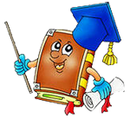
Итоги конкурса

«Лучший читатель года -2015 года»
ученица 4 б класса Ризванова Кристина
«Самый читающий класс-2015 года»
2 б, 2г, 3а, б, в, 4б, в
8 а класс Почетная Грамота за активное участие в библиотечных мероприятиях

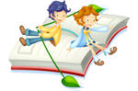
Акция: «Подари книгу библиотеке»
Начало XXI века ознаменовалось всплеском интереса россиян к хорошей, умной книге. Современная литература и шедевры классики пользуются огромной популярностью - они включены для изучения в школьную программу.
Однако главной проблемой всех школьных библиотек является комплектование книжного фонда. Количество новых книг ничтожно мало по сравнению с возрастающим спросом на них. В связи с этим школьная библиотека МАОУ лицей №46 проводит акцию "Подари книгу библиотеке". Акция работает со дня образования школы.
Если в вашем доме есть прочитанные книги или дублетные, вы можете поделиться ими. Библиотека с благодарностью примет ВАШУ литературу, и книга еще не однажды доставит удовольствие другим читателям. Можно подарить одну новую книгу от класса. Принимается художественная классика и детская и литература. Единственное требование – книги должны быть в хорошем состоянии.
Надеемся на ваше активное участие в акции!

Итоги акции «Подари книгу библиотеке»
Большое всем спасибо! Книжный фонд пополнился на 450 экз.
Лучший подарок для библиотеки, конечно, книга. Всегда приятно получать в дар от читателей хорошие книги, которые заметно пополняют фонд библиотеки.
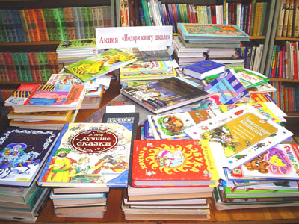

В 2014-2015 учебном году приглашаем к творческому сотрудничеству.
Одной из важнейших задач, которую осуществляет библиотека в процессе руководства чтением, является воспитание у детей общественной активности и самостоятельности. Среди читателей немало настоящих друзей книги и библиотеки. Такие дети любят литературу, много читают, помогают библиотекарю в повседневной работе. Дорогие читатели напоминаем, что в библиотеке работает творческое объединение «Друзья библиотеки», творческая мастерская "Я, мастер!", творческий проект "Краеведческая работа библиотеки". Круглый год работает социальный проект «Живи книга» и под проекты «Подари книгу библиотеке», «Книжкина больница» работа по мелкому ремонту книг и копилка «Помоги книге». Также Вас ждут конкурсы на звание "Лучший читатель года" и «Самый читающий класс». Успешного Вам чтения и творческой совместной деятельности!

